Program je pokrenut na računalu sa:

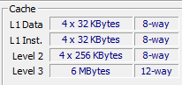

Rezultati izvođenja programa su:

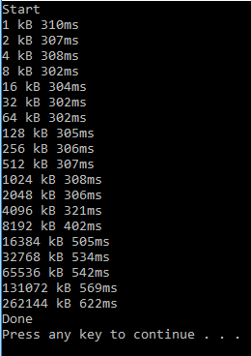

Sa slike se vidi da je vrijeme izvršavanja od niza veličine 1 kB do niza od 4 MB slično, a nakon toga uspori jer niz više ne može stati u 8 MB cache.

U ovim testovima se ne vidi razlika između L1, L2 i L3 cache (što ne znači da nema razlike, samo da je ovaj test nije mogao izmjeriti), vrijeme izvršavanja se jedino primjetno promijeni kada niz više ne može stati u L3 cache.